Викторина
в подготовительной группе компенсирующей направленности
«В гостях у сказки».
Программное содержание:
Закреплять названия и персонажей знакомых сказок, умение узнавать их по фрагментам, иллюстрациям, предметам, музыкальным отрывкам.
Развивать мышление, память, слуховое внимание, воображение.
Развивать пространственное мышление, координацию речи с движением.
Воспитывать интерес к сказкам; такие качества, как взаимовыручка, дружелюбие; вызвать положительный эмоциональный отклик, желание принимать участие в командных соревновательных играх развивающего характера.
Предварительная работа:
Рассказывание и чтение русских народных, авторских сказок; оформление
тематической выставки книг.
Оборудование и наглядность:
Проектор, магнитофон, диск с детскими песнями, эмблемы: «Колобок»,
«Репка»; картинки с репками и колобками для всех участников; муляжи репок
и колобков (для подсчёта правильных ответов); по два изображения
сказочных героев; конверты с пазлами; презентация к играм «Герои сказок»
и «Угадай, чей предмет?».
Содержание:
1. (Звучит музыка, дети проходят и встают полукругом, здороваются с гостями).
Восп.: В мире много сказок – грустных и смешных.
И прожить на свете нам нельзя без них.
В сказке может всё случится,
Наша сказка впереди.
Сказка в двери к вам стучится,
Скажем сказке: «Приходи!»
(продолжает звучать музыкальное сопровождение)
Восп.: Ребята, мы вас приглашаем поучаствовать в викторине, в ходе которой мы отправимся в занимательное и интересное путешествие по сказкам. Сейчас мы поделимся на две команды: «Колобки» и «Репки». (поднос с карточками). Выбирайте карточки и проходите на свои места. (дети рассаживаются за столами)
Восп.: - Ребята, послушайте внимательно правила нашей викторины. Команды будут отвечать по очереди, не перебивая друг друга и не выкрикивая. За правильные ответы команда «Колобков» будет получать колобки, а команда «Репок» - репки. А в конце нашей игры мы посчитаем, сколько каждая команда дала правильных ответов.
2. (слайды) Восп.: игра «Герои сказок». Команда «Колобки» ваш вопрос:
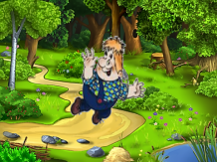
- Он живет на крыше и очень любит прилетать в гости к своему другу Малышу. (Карлсон)

А теперь отвечает команда «Репки» (далее по очереди):
- Мачеха допоздна заставляла её работать и не пускала на бал. (Золушка)
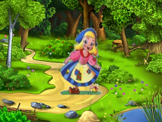

- Как звали старушку в мультфильме про Крокодила Гену и Чебурашку, которая любила делать гадости? (Шапокляк)
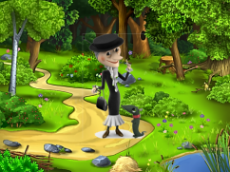

- Этот сказочный герой учился сочинять стихотворения и играть на музыкальных инструментах и даже на луну летал. (Незнайка)
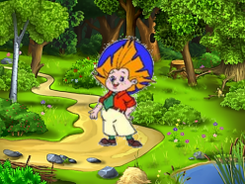

- Кто пришёл на помощь Деду тянуть репку после Внучки? (Жучка)
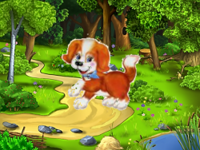

- Как звали кота из мультфильма про Простоквашино? (Матроскин).
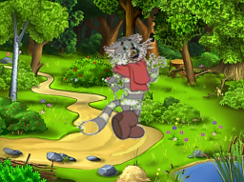

Восп.: В этой игре у команды….. больше правильных ответов, поэтому получает (репку или колобок).

3. А сейчас игра - «Путаница». Герои сказок перепутались. Нужно им помочь найти свою сказку. Начинаем! Команда «Репки», ваша загадка:
1. Невод в море я кидал,
Рыбку волшебную поймал. (Дед из сказки «Сказка о рыбаке и рыбке»)

Восп.: - А теперь, «Колобки» загадка для вас:
2. Она у деда с бабкой жила
И яичко им снесла.
Но яичко не простое,
А настоящее – золотое! (Курочка-ряба из одноимённой сказки)

3. Грустно дед и бабка жили.
И дочурку себе слепили.
Она всегда им помогала,
Только вот огня избегала. (Снегурочка из сказки «Снегурочка»)

4. По лесу катился он.
Волк его не съел.
Рыжая плутовка съела,
Пока он песню пел. (Колобок из сказки «Колобок»)

5. Девочка красивая,
Мачехой нелюбимая.
На бал случайно попала
И туфельку там потеряла. (Золушка из сказки «Золушка»)

6. Девочка красавица
В лес попала.
Семь гномов она
В лесу повстречала. (Белоснежка и сказки «Белоснежка и семь гномов»)
(подвели итог игры)
4. (слайды) Восп.: игра третья игра «Угадай, чей предмет?»
Восп.: - Вы знаете, что у сказочных героев бывают волшебные предметы, помогающие им творить волшебство? Сейчас на экране будут появляться предметы. Вам нужно назвать обладателя этого волшебства. Команда «Колобки», вы начинаете, внимание на экран!
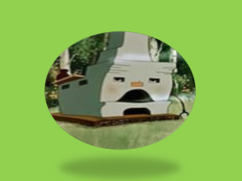
(подвели итог игры)

5. Восп.: - А теперь «Сказка даст нам отдохнуть». (физминутка)
Сказка даст нам отдохнуть.
Отдохнём - и снова в путь!
Нам советует Мальвина:
- Станет талия осиной,
Если будем наклоняться
Влево – вправо десять раз.
Вот Дюймовочки слова:
- Чтоб была спина пряма,
Поднимайтесь на носочки
Словно тянитесь к цветочкам.
Раз-два-три-четыре-пять,
Повторите-ка опять:
Раз-два-три-четыре-пять.
Красной Шапочки совет:
- Если будешь прыгать, бегать,
Проживёшь ты много лет.
Раз-два-три-четыре-пять,
Повторите-ка опять:
Раз-два-три-четыре-пять.
Дала нам сказка отдохнуть!
Отдохнули?
Снова в путь!
6. Восп.: Внимание! «Музыкальная игра». Сейчас прозвучат отрывки песен, которые исполняют герои из сказок. Вам нужно найти и показать сказочного героя, который исполняет эту песню. Команда «Репки», вы начинаете.
(звучат отрывки из песен, дети отгадывают и показывают героя)
(подвели итог игры)
7. Восп.: А сейчас мы поиграем в игру «Вопрос – ответ». Первый вопрос команде «Колобки»:
1. Какое яйцо Курочка Ряба снесла первым?
  - серебряное
  - простое
  - золотое
- Как называется домик, в котором жили Муха-горюха, лягушка-квакушка, зайчик-попрыгайчик и их друзья?
  - изба
  - дворец
  - теремок
3. У кого гостила Машенька и пекла пироги в лесной избушке?
- у Бабы-Яги
- у медведя
- у лисы
4. Какой овощ вырос на грядке у деда большим-пребольшим?
- морковка
- капуста
- репка
5. В какое животное превратился непослушный братец сестрицы Алёнушки?
- барашка
- телёнка
- козлёнка
6. Как называлась непослушная птица, которую лиса унесла за тёмные леса, за высокие горы?
- петушок
- селезень
- индюк
(подвели итог игры)
8. Восп.: - А сейчас игра с загадками. Выходите и становитесь вкруг.
(все вместе идём по кругу и говорим слова)

-«Раз-два-три-четыре-пять! Будем в сказки мы играть!
Все скорее в круг вставайте, сказки наши угадайте!
Сказки просят: «А сейчас, угадайте-ка вы нас!»
(в круг выходит ребёнок и загадывает загадку. Игра повторяется 4 раза)

Посадил дед в огороде
Чудо - овощ для еды,
Вот и лето уж проходит,
Дед идет смотреть труды.
Стал тянуть он – не выходит,
Не обойтись здесь без семьи.
Только с помощью норушки
Овощ вытянуть смогли. (Репка)

Два мышонка всё играли,
Песни пели, танцевали.
Кувыркались, забавлялись,
Петушку не помогали.
«Только не я!», «Только не я!»,
Наперебой они кричали.
Петушок тут рассердился,
Топнул ножкой, нахохлился!
Тут мышата притаились,
Вмиг в хороших превратились. (Колосок)

Домик этот уж не мал,
А гостей сколько собрал.
Каждый место здесь нашел,
Каждый друга здесь обрёл.
Но медведь приковылял,
Этот домик разломал. (Теремок)

В лес с подружками пошла
Ягоды, грибы нашла,
От подружек отделилась,
В чаще леса заблудилась.
Дом увидела – вошла,
Там поела, спать легла
И не ведала о том,
Что медведи жили в нём.
(«Три медведя»)
9. Восп.: Итак, последняя Игра «Собери сказку». У каждой команды свой конверт.
(Дети за столами собирают разрезанные картинки.)
(подвести итог игры)
10. Восп.: А теперь команды, посчитайте, сколько у вас колобков, а у вас репок. (подводим итог викторины, вручаем призы). Слайды (звучит музыка). Презентация по сказкам.

Восп.: Сказки дарят нам чудеса,
Без сказки людям прожить нельзя.
Пора со сказкой прощаться нам.
До встречи скажем мы всем друзьям!!!
До новых встреч!
